Tanec
(zápis dle výkladu)
Anotace:
Pracovní list je zaměřen na základní společenská pravidla při návštěvě plesu.

Očekávaný výstup:
Žáci aktivně vyhledávají informace na internetu. Uvědomují
si pravidla chování na vrcholné události společenské sezóny –
na plese.

Vzdělávací oblast:
Člověk a jeho zdraví

Tematická oblast:
Společenské chování

Věk:
8. a 9. ročník

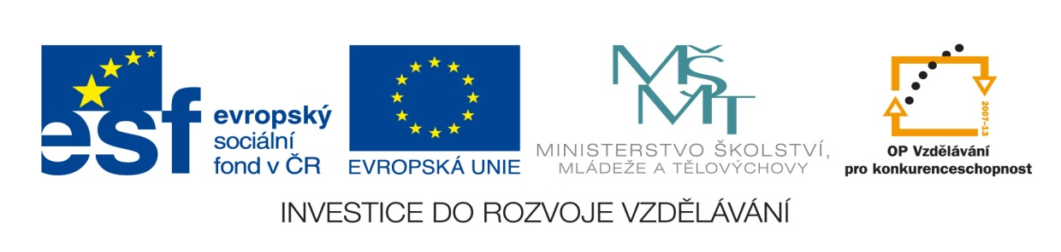
Datum:
25. 9. 2012

Odpovědi na otázky vyhledej na internetu:

- Co je to ples (pokus se vyjádřit vlastními slovy)?
……………………………………………………………………………………………………………

- Za jakých podmínek může jít žena sama na ples?
……………………………………………………………………………………………………………

- Jaké oblečení je vhodné na ples pro muže a ženy?
………………………………………………………………………………………………………………………………………………………………………………………………………………………………………………………………………………………………………………………………………

- Co je povinností pánů, jestliže přijdou na ples se skupinou známých?
……………………………………………………………………………………………………………

- Jak muž žádá o tanec ženu, která přišla s partnerem?
……………………………………………………………………………………………………………

- Kdo má vedoucí úlohu při tanci?
……………………………………………………………………………………………………………

- Co následuje po ukončení tance?
……………………………………………………………………………………………………………

- Jaké jsou druhy plesů?
…………………………………………………………………………………………………………………………………………………………………………………………………………………………………………………………………………………………………………

Správné řešení:
- Vrcholná událost společenské sezóny
- Je-li si jistá, že na plese budou známí, s kterými se předem domluvila
- Muži – tmavý oblek, světlá košile, motýlek nebo kravata, bílé
rukavice
Ženy – podle významnosti plesu – šaty krátké, dlouhé
- Mají provést všechny ženy ve skupině
- Nejprve se dovolí partnera, pak vyzve ženu k tanci
- Vždy muž
- Muž odvede ženu na místo, z kterého ji žádal o tanec
- Reprezentační, gala, benefiční a nejprestižnější je ples v opeře

